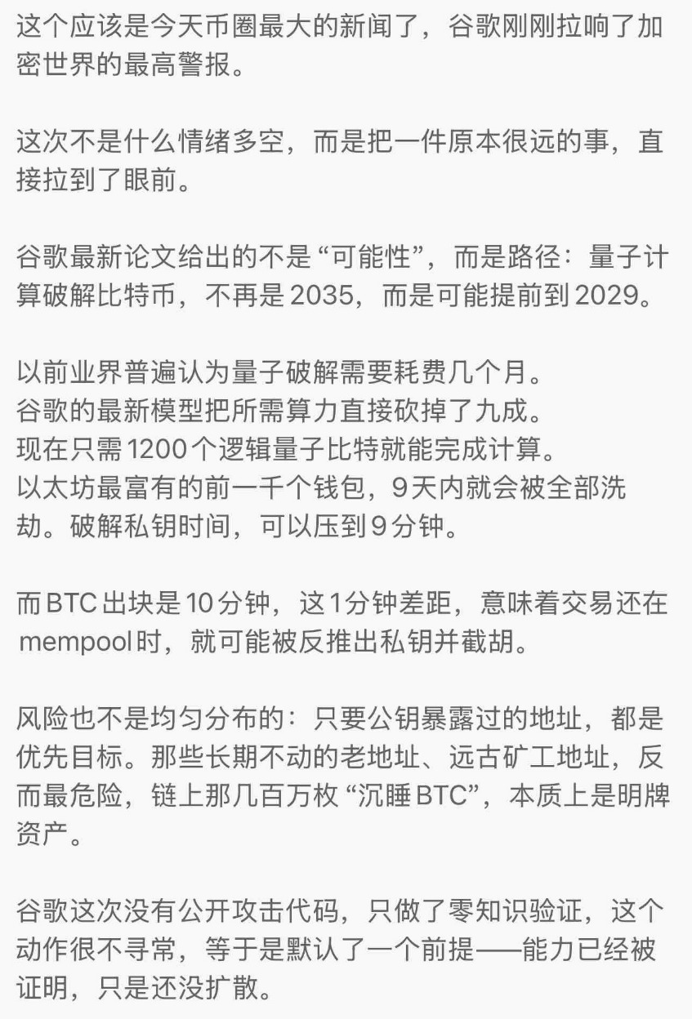
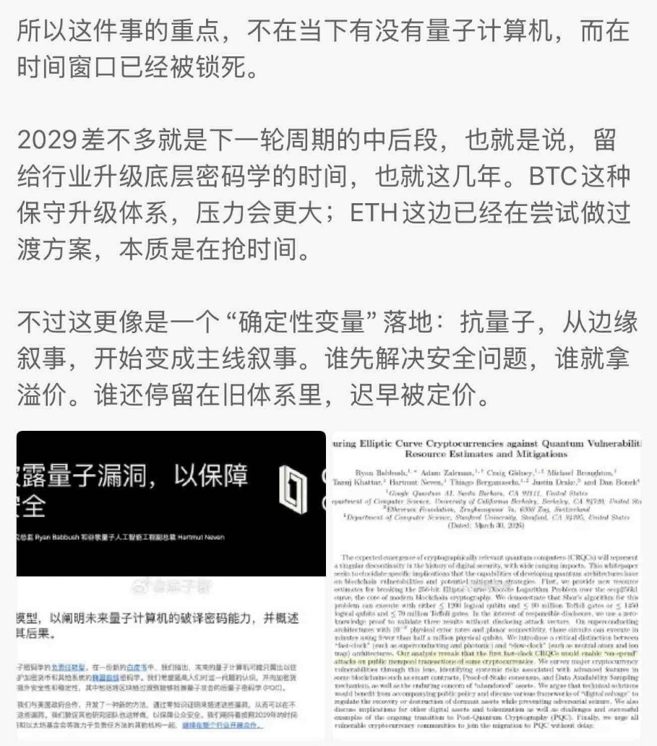

今天的上文信息，是量子安防的重要背景刺激。
近期编投研部力推量子标的之国盾和国芯，股价走势趋同，均从春节前的高位，回落到了半年线。
晚间渠道反馈，极致杀跌很可能已经完成，国盾国芯基本面坚实，26年均开始有超过过去规模的营收落地，期间，会有不间断的网络安防方向的事件性刺激的利好

